PIRKIMO SĄLYGŲ PAAIŠKINIMO, SIŲSTO 2025-01-23 PAPILDOMAS PAAIŠKINIMAS

2025-01-23 CVP IS priemonėmis buvo pateiktas pirkimo sąlygų paaiškinimas užklausai:

Klausimo / Pakeitimo kategorija. Projekto dalis | Tiekėjo/ Rangovo klausimas/  pirminė sąlyga | Pirkimo dokumento  iškarpa
SK | Pateikite TS plieninėms presuotoms grotelėms. | 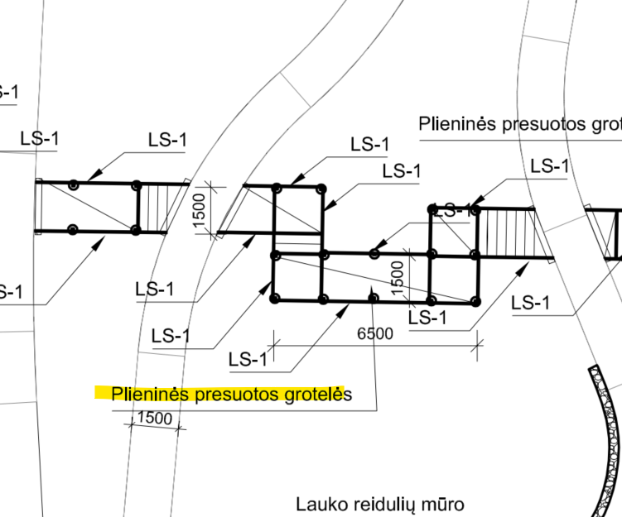
SK | Pateikite plieninių valciuotų grotelių mazgą, SK dalyje nėra jokio brėžinio.
ir atsakyta: ,,Atsakymai:,, I-ai PO dalis. ,,Sprendiniai bus tikslinami Darbo projekto metu“.“

Gavę papildomą projekto rengėjo informaciją, papildome atsakymą sekančia informacija:
Tiekėjo/ Rangovo klausimas/  pirminė sąlyga | Pirkimo dokumento  iškarpa | Perkančiojo subjekto atsakymas /  pakeista sąlyga
Pateikite TS plieninėms presuotoms grotelėms. |  | Projektas I. Standartinės grotelės karšto cinkavimo, plienas S235. Akutės dydis nurodytas TP. Gali būti tikslinamas DP metu
Pateikite plieninių valciuotų grotelių mazgą, SK dalyje nėra jokio brėžinio. |  | 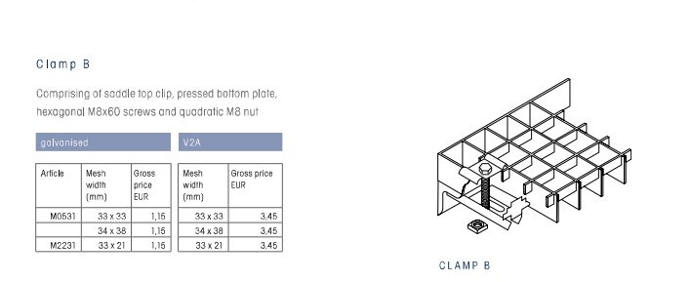
  Projektas I. Montavimo mazgas standartinis.

